Onderwijsleeractiviteiten Keuzestress in de supermarkt

De keuzes die een de leerling als toekomstig consument kan maken is een interessante start of ingang om veel biologische concepten (en ethische argumenten) mee te verbinden. In dit overzicht staan veel onderwijsleeractiviteiten zeer kort genoemd, eigenlijk zijn het maar halffabricaten. U kunt er dus nog alle kanten mee. Voor het ontwerpen van de onderwijsleeractiviteiten gebruik ik de volgende ideeën:
- Maak van leerlingen toekomstige burgers
- Verbindt consumptie met productie
- Reflecteer op (intuïtief) gedrag en standpunten
- Verbindt hieraan de relevante biologische concepten en ethische argumenten
- Stimuleer leerlingen om geïnformeerde keuzes te maken
Beweegredenen in een lijn
Leerlingen krijgen een videofragment te zien over een controversiële kwestie, te denken valt aan koeien in een ‘feeding lot’ of in een kleine ruimte in een stal. (bijv. een fragment uit ‘Our Daily Bread). Leerlingen worden na afloop van het fragment uitgenodigd om op een as te staan in een lokaal. Ze zijn dan heel erg tegen op wat ze zien (ene kant van de klas) of heel erg voor wat ze zien (andere kant van de klas) of ergens er tussenin. Aan leerlingen wordt gevraagd hun standpunt toe te lichten, al dan niet intuïtief of rationeel.
Bespreek: het standpunt, motieven, gevoel en achtergrond. Verplaats indien gepast leerlingen zelf op de as en laat ze vanuit een ander denken.
Beweegredenen met kleuren fiches
Er zijn vier kleuren, die allemaal een soort belang voorstellen: Boeren, Consumenten, Dieren en het Milieu. In de onderstaande matrix met belangen staan achter elk belang tien open rondjes. Kleur de rondjes of gebruik fiches in de verhouding van de belangen die jij meeneemt als je iets koopt in de supermarkt.

Belang | Waardering
Boeren | O O O O O O O O O O
Consumenten | O O O O O O O O O O
Dieren/producten | O O O O O O O O O O
Milieu | O O O O O O O O O O

- Wat betekenen de verschillende rondjes/fiches?
- In hoeverre ben jij je altijd bewust van je keuzes?
- Zou jij anders willen kiezen dan je in de werkelijkheid doet? Hoe dan? Wat houdt je tegen?
- Welke informatie heb je nodig om betere keuzes te maken?
De achterkant van het morele gelijk
De docent houdt met (een selectie van leerlingen) een interview en geeft hen een dilemmatische situatie, bijvoorbeeld zou je wel of niet een hamburger willen eten. Daarna geef je meer informatie over de context waarin de hamburger gemaakt wordt. Bijvoorbeeld: mogen er bomen voor gekapt worden, mag er een dier voor gedood worden, mag het dier in kleine hokken zitten, mag het dier door middel van een aangepast melkdieet een ijzertekort hebben (witvlees), mag het dier mishandeld worden en volgende vragen die de zwaarte van de situatie verhogen. Voor de kalvermesterij is deze werkvorm uitgewerkt met videomateriaal.
Documentaires
Bekijk en bespreek met leerlingen één of meerdere documentaires over de voedselindustrie: Food inc., Our Daily Bread, We Feed The World, Supersize Me, Meat The Truth etc.
Keurmerk/keten/rol
Laat leerlingen zich verdiepen in: een keurmerk, de productieketen van een voedingsproduct (bijvoorbeeld een pizza), een NGO, een maatschappelijke rol (bijvoorbeeld, boer, leverancier, milieuadviseur, politicus en consument), soort boerenbedrijf (biologisch of regulier) of bijvoorbeeld de aspecten van een gebruikersapp in de supermarkt (question mark).
Argumentenanalyse en -afweging
Laat de leerlingen eerst zelf alle voor- en tegenargumenten in een discussie bedenken, bijvoorbeeld wil je wel of geen vlees eten. Geef ze zelf daarna de spelende argumenten in de maatschappelijke discussie (losjes gebaseerd op de ethische matrix) en laat ze de argumenten prioriteren (met symbolen of cijfers) om een afweging te kunnen maken. Je kunt de opdracht en uitwisselingswolkjes op de volgende bladzijde gebruiken.
Bespreek: de vragen, verschillen tussen leerlingen en consequenties van argumenten voor hun handelen in de toekomst.
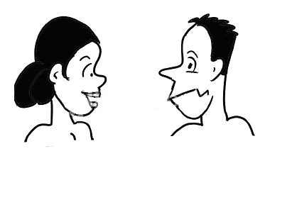Bedenk alle mogelijke voor (links)- en tegenargumenten (rechts) en zet deze in onderstaande uitwisseling.
…

…
…
…

…
…

In onderstaande uitwisseling staan de belangrijkste voor- en tegenargumenten om wel of niet vlees te eten. Zet een uitroepteken (!) bij de argumenten die voor jou een rol spelen. Zet een kruis (x) voor de argumenten die je ‘onzin’ vindt. Zet een vraagteken (?) als je een argument niet begrijpt, een verhelderingsvraag wilt stellen of informatie mist. Wat zou je op basis van deze afweging doen? Is dat in overeenstemming met je huidige leven?
Het welzijn is in het geding, dieren kunnen in de bio-industrie niet vrij bewegen, lijden soms en kunnen geen eigen gedrag vertonen
Vlees is slecht voor de volksgezondheid, vaak zitten er veel medicijnen in. Dierlijk vet is ook slecht en vlees is soms kankerverwekkend
Ik vind vlees lekker, ik ben vrij om te beslissen om wel vlees te eten
Vlees is belangrijk voor de Nederlandse economie, veel boeren verdien hun brood met de productie van vlees
Een beest hoeft voor mij niet gedood te worden, mensen weten soms niet eens dat ze een dier eten
In de natuur gaan beesten ook dood, lijden is inherent aan de natuur.
?
...
Vlees is slecht voor het milieu, naast de extra CO₂ uitstoot komt er een nutriënten-overschot bij de grote steden (eutrofiëring en zure regen tot gevolg)
Iedereen heeft het recht op toegang tot betaalbaar vlees. Vlees is niet alleen voor de rijken
Huidige grootschalige industrie geeft voedselzekerheid op de lange termijn
De intensiviteit betekent kans op ziekte-uitbraken op grote schaal, zoals MKZ en Q-koorts
Ik heb eiwitten nodig!

Kijkplaat soja- of hamburger
Bekijk de kijkplaat hieronder.
- Wijs alle plekken aan waar CO₂ wordt uitgestoten/verbrand.
- Vergelijk de CO2-uitstoot van de groene lijn van de sojaburger met de paarse lijn van de hamburger. Wat valt je op?
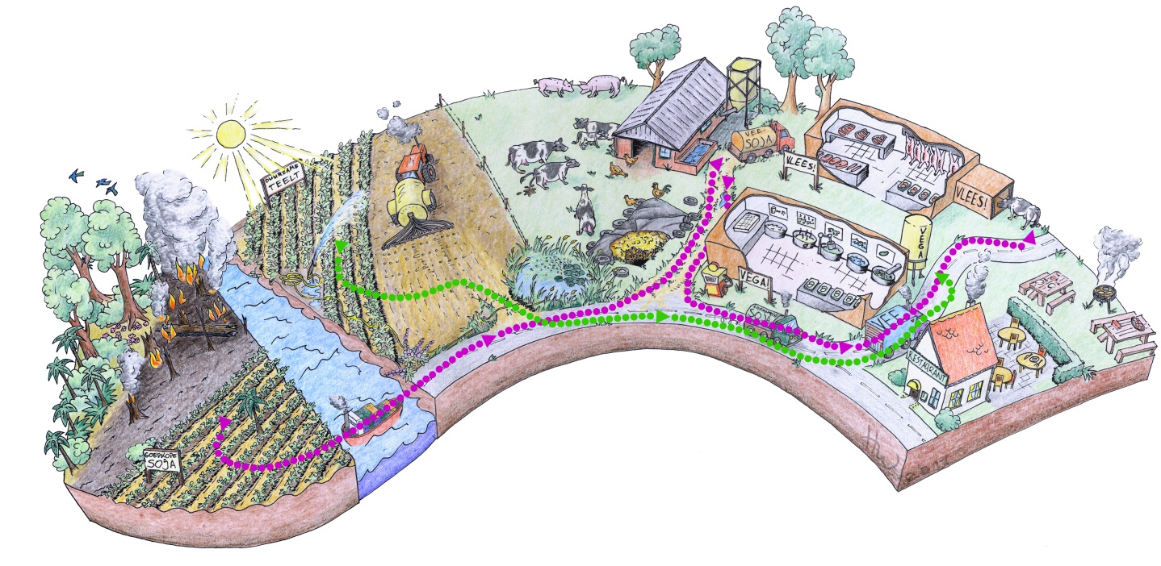

Voetafdruk
Leerlingen vullen hun ecologische voetafdruk of voedselafdruk, www.voedselafdruk.nl in en verdiepen zich in de aard van de vragen.
Virtuele supermarkttour
Lln’en krijgen op diverse plekken in de supermarkt realistische keuzes tussen dezelfde producten (bijvoorbeeld tomaatjes) voorgelegd en moeten een keuze maken.
Bespreek: patstellingen (vanuit het ene perspectief goed vanuit het ander fout), verschil intentie (geloof in een betere wereld) en het eigen handelen.
Goede/foute winkelwagen
Leerlingen vullen winkelwagens vanuit één of meerder perspectieven: mens, dier, boer en milieu. Ze vullen ze met passende goede producten of foute producten die in de supermarkt te vinden zijn. Leerlingen kunnen gebruik maken van typische supermarktapps zoals: question mark, supermarktwijzer, viswijzer. Bijvoorbeeld:
- De schone en de vieze winkelwagen (milieu)
- De eerlijke en oneerlijke winkelwagen (boer)
- De gezonde en ongezonde winkelwagen (mens)
Biologisch- versus regulier voedsel
Hieronder staan uitspraken die mensen zoal doen over biologisch eten.
Biologisch eten is gezonder | Biologisch eten past bij mijn dieet
Biologisch eten is smaakvoller | Biologisch eten is inefficiënt, dus meer CO₂-uitstoot, water en land nodig per kilo product
Biologisch eten maakt gebruik van de natuurlijk kringloop, dus minder sprake van afval in de vorm van mest | Biologisch eten is beter voor het dier
Voor biologisch eten is meer ruimte/landbouwgrond nodig, het is onmogelijk om de hele wereldbevolking hier mee te voeden | Biologisch eten is onbespoten, dus gezonder en minder schade aan andere organismen
Biologisch eten is duur, een luxe artikel voor rijke mensen | Biologisch eten bevordert meer biodiversiteit
- Vul aan met ontbrekende persoonlijke argumenten
- Maak stapeltjes met argumenten die voor jou wel en welke niet kloppen of leg ze in volgorde van welke jij het belangrijkste vindt.

Brief aan jezelf
Laat lln’en een brief aan zichzelf schrijven waarin zij zichzelf beloven te gaan werken aan… Stuur deze brief enkele weken later ter herinnering aan gemaakte voornemens/beloften op aan de leerling.

